KARYA TULIS ILMIAH

HUBUNGAN TINGKAT PENGETAHUAN DAN SIKAP TENAGA SANITARIAN DAN PETUGAS CLEANING SERVIS TERHADAP PENGELOLAAN LIMBAH PADAT NON MEDIS DI RSUD KANUJOSO DJATIWIBOWO
BALIKPAPAN


OLEH :
MIRASASMITA
17111024170055

PROGRAM STUDI D III KESEHATAN LINGKUNGAN
FAKULTAS KESEHATAN DAN FARMASI
UNIVERSITAS MUHAMMADIYAH KALIMANTAN TIMUR
2019

KARYA TULIS ILMIAH

Hubungan Tingkat Pengetahuan dan Sikap Tenaga Sanitarian dan Petugas Cleaning Servis terhadap Pengelolaan Limbah Non Medis di RSUD Kanujoso Djatiwibowo
Balikpapan

Diajukan Sebagai Salah Satu Syarat Untuk Memperoleh Predikat Ahli Madya
Sanitasi dan Kesehatan Lingkungan

Oleh :
Mirasasmita
17111024170055

PROGRAM STUDI D III KESEHATAN LINGKUNGAN
FAKULTAS KESEHATAN DAN FARMASI
UNIVERSITAS MUHAMMADIYAH KALIMANTAN TIMUR
2019

@2019
Hak Cipta ada pada penulis

HALAMAN PERSEMBAHAN

BISMILLAHIRRAHMANIRRAHIM

Saya Persembahkan Karya Tulis Ilmiah ini kepada orang tua yang sudah
Memberikan semangat, doa dan segalanya termasuk materi hingga saya mendapat gelar Ahli Madya dan juga buat saudara dan keluarga besar yang sudah banyak
membantu. Semoga Allah SWT memberikan umur panjang kepada hamba untuk
membalas dan dapat membahagiakan mereka.

Terimakasi juga buat teman seangkatan. Juga tak lupa kepada bapak dan ibu
Pembimbing yang selama ini sudah banyak membantu dan membimbing dengan sabar dalam menyelesaikan Karya Tulis Ilmiah ini.

“Allah akan meninggikan orang-orang beriman dan orang-orang yang diberi ilmu pengetahuan beberapa derajat”

( Q.s Al Mujadalah : 11)

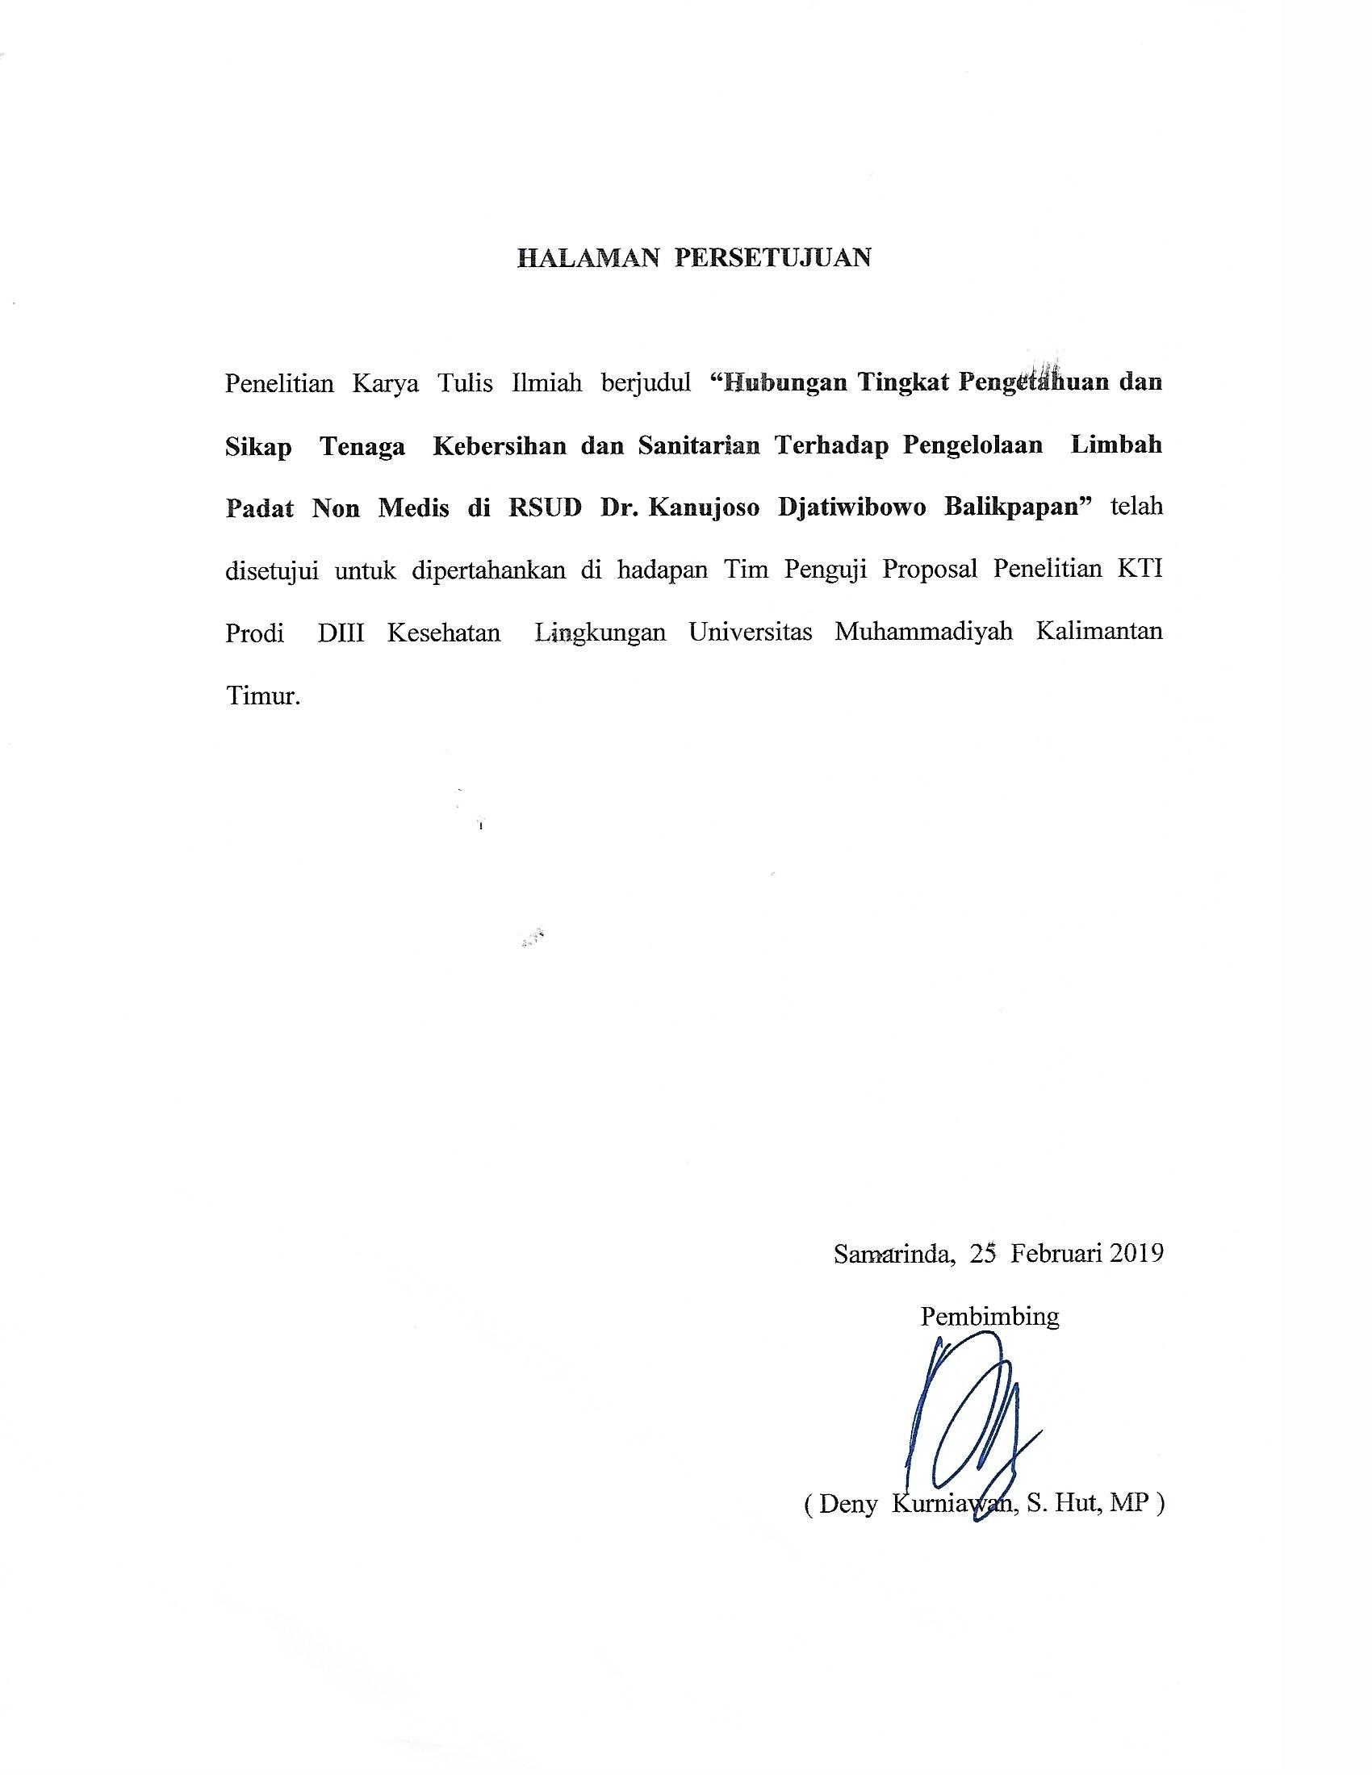
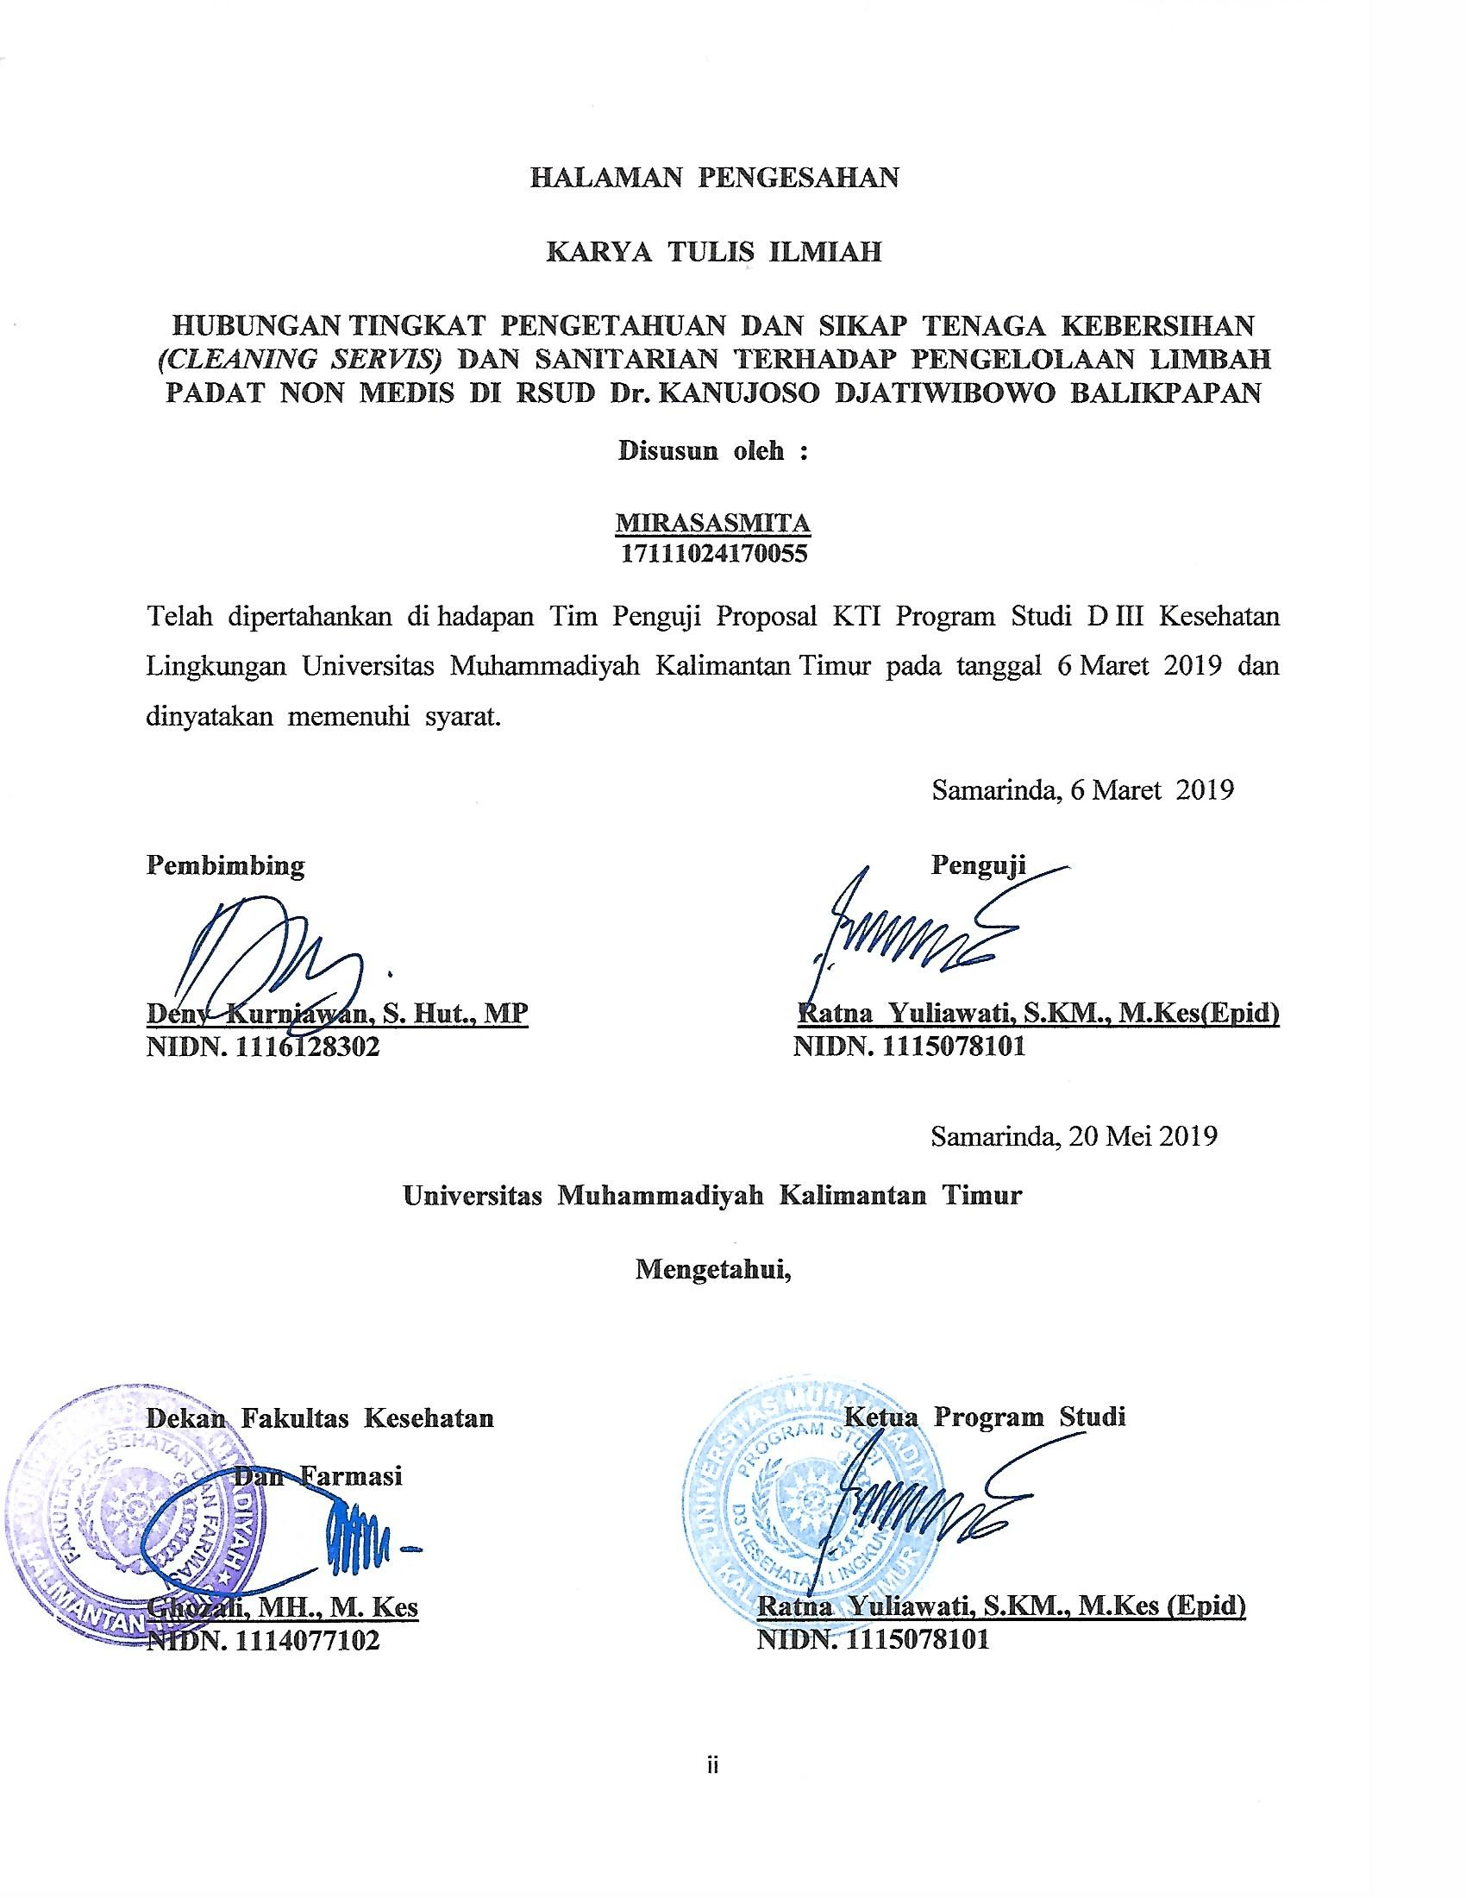

KATA PENGANTAR

Assalamu’alaikum wr. wb
Puji dan syukur Saya panjatkan kehadirat Allah SWT, karena berkat dan rahmat serta hidayah-Nya Saya dapat menyelesaikan Karya Tulis Ilmiah yang merupakan rangkaian program belajar tahap akhir di Program Studi DIII Kesehatan Lingkungan Fakultas Ilmu Kesehatan Universitas Muhammadiyah Kalimantan Timur. Penelitian ini berjudul “Hubungan Tingkat Pengetahuan Sikap Tenaga Kebersihan Dan Sanitarian Terhadap Pengelolaan Limbah Padat Non Medis di Rsud Dr. Kanujoso Djatiwibowo Balikpapan”
Saya ingin mengucapkan terima kasih banyak kepada semua pihak yang sudah membimbing, mendukung, membantu dan memotivasi saya dalam pembuatan Karya Tulis Ilmiah. Oleh karena itu, tidak ada rangkaian dan untaian kata indah yang dapat saya sampaikan selain terima kasih sedalam-dalamnya yang ditujukan kepada:
- Bapak Ghozali, MH., M. Kes selaku Dekan Fakultas Ilmu Kesehatan Universitas Muhammadiyah Kalimantan Timur.
- Ibu Ratna Yuliawati, SKM., M. Kes (Epid) selaku Ketua Progam Studi DIII Kesehatan Lingkungan Universitas Muhammadiyah Kalimantan Timur.
- Bapak Deny Kurniawan, S. Hut., MP selaku Dosen Pembimbing yang telah meluangkan waktu untuk membimbing dan memotivasi saya dalam penyusunan Karya Tulis Ilmiah ini.
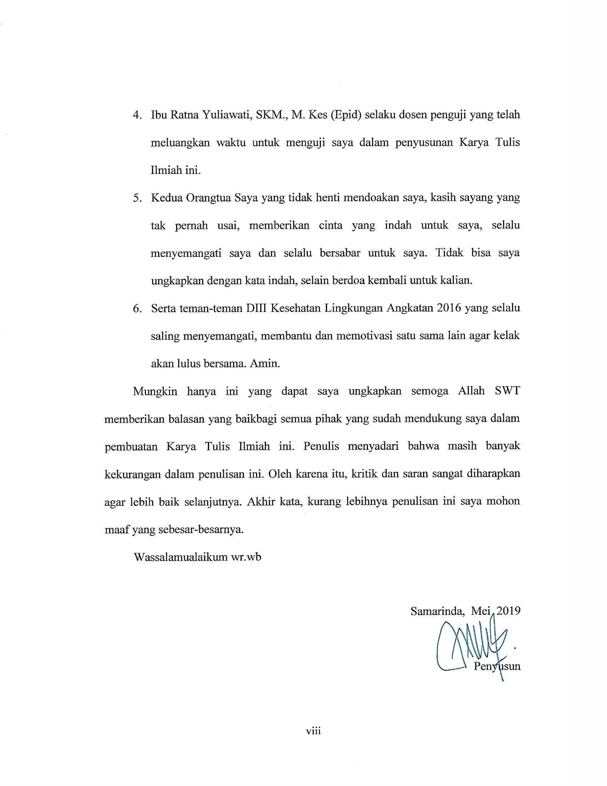
Program Studi D III Kesehatan Lingkungan
Fakultas Ilmu Kesehatan
Universitas Muhammadiyah Kalimantan Timur
2019

INTISARI

Karya Tulis Ilmiah
MIRASASMITA
Hubungan Tingkat Pengetahuan Sikap Tenaga Kebersihan dan Sanitarian Terhadap Pengelolaan Limbah Padat Non Medis di RSUD Dr. Kanujoso Djatiwibowo Balikpapan

Rumah sakit adalah institusi pelayanan kesehatan yang menyelenggarakan pelayanan promotif, preventif, kuratif, dan rehabilitatif, namun selain memberikan dampak positif bagi masyarakat sekitarnya, rumah sakit juga memberikan resiko negatif bagi lingkungannya apabilah penanganan limbah non medisnya tidak ditangani dengan baik.
Penelitian ini dilakukan untuk mengetahui hubungan penegtahuan dan sikap tenaga sanitarian dan petugas cleaning servis dengan penanganan limbah non medis di Rumah Sakit Umum Daerah Kanujoso Djatiwibowo Balikpapan tahun 2019.
Hasil penelitian ini diperoleh bahwa pengetahuan dikategorikan baik (64,7%), sikap positif (100%) dan penanganan limbah medis dikategorikan baik (64,7%). Hasil uji-chi square menunjukkan bahwa ada hubungan yang signifikan antara pengetahuan dengan penaganan limbah padat non medis (p = 0,023)

Kata Kunci : Pengetahuan, Sikap dan Penanganan Limbah Non Medis
Kepustakaan : 37 (1995-2019

DIII Environmental Health Study Program
Faculty of Health Sciences
Muhammadiyah University of East Kalimantan
2019

ABSTRACT
Paper
MIRASASMITA
Relationship Between Knowledge Level and Attitude of Sanitarian Staff and Cleaning Service Officers to Non-Medical Solid Waste Management at Kanujoso Djatiwibowo Hospital Balikpapan

Hospitals are health care institutions that carry out promotive, preventive, curative, and rehabilitative services, but in addition to providing a positive impact on the surrounding community, hospitals also provide a negative risk to their environment if the handling of non-medical waste is not handled properly.
This research was conducted to determine the relationship between knowledge and attitude of sanitarian staff and service cleaning officers with handling non-medical waste at Kanujoso Djatiwibowo Regional General Hospital Balikpapan in 2019.
The results of this study found that knowledge was categorized as good (64.7%), positive attitude (100%) and medical waste handling was categorized as good (64.7%). The chi-square test results showed that there was a significant relationship between knowledge and management of non-medical solid waste (p = 0.023)It is recommended to the hospital to be able to complete advice and infrastructure for handling non-medical solid waste, conduct counseling and training to maintain good knowledge and a positive attitude in handling non-medical waste.

Keywords : Knowledge, Attitudes and Handling of Non-Medical Waste
Literature : 37 (1995-2019)
DAFTAR ISI
HALAMAN JUDUL..................................................................................i
HALAMAN KARYA TULISAN ILMIAH..........................................ii
HALAMAN HAK CIPTA.......................................................................iii
HALAMAN PERSETUJUAN.................................................................iv
LEMBAR PENGESAHAN......................................................................v
RIWAYAT PENDIDIKAN vi
KATA PENGANTAR vii
INTISARI x
ABSTRAK xi
DAFTAR ISI xii
BAB I PENDAHULUAN
- Latar Belakang 1
- Rumusan Masalah 4
- Tujuan penelitian 4
- Manfaat Penelitian 5
BAB II TINJAUAN PUSTAKA
- Konsep Pengetahuan........................................ 6
- Sikap 11
- Peengertian Rumah Sakit 19
- Karateristik dan Klasifikasi Sampah Rumah Sakit 21
- Sumber Penghasil Limbah Padat Non Medis di RS 22
- Pengelolaan Limbah Padat Non Medis 22
- Tata Laksana Limbah Padat Non Medis 23
- Dampak Timbulan Sampah 25
- Kerangka Teori 27
- Kerangka Konsep 28

BAB III METODE PENELITIAN
- Jenis Penelitian 29
- Lokasi dan Waktu Penelitia 29
- Populasi dan Sampel 30
- Defenisi Operasional 30
- Metode Pengumpulan Data 31
- Metode Pengukuran 32
- Metode Pengolahan Data 34
BAB IV HASIL PENELIAN
- Gambaran Umum RSUD Dr. Kanujoso Djatiwibowo 37
- Instalasi Kesehatan Lingkungan di RSUD Dr. Kanujoso
Djatiwibowo 39
- Hasil Univariat 39
- Hasil Bivariat 41
BAB V PEMBAHASAN
- Pengetahuan Tenaga Sanitarian dan Petugas Cleaning Servis
Mengenai Penanganan Limbah Non Medis 43
- Sikap Tenaga Sanitarian dan Petugas Cleaning Servis
Mengenai Penanganan Limbah Non Medis 44
- Hubungan Pengetahuan Tenaga Sanitarian dan Petugas
Cleaning Servis dengan Penanganan Limbah Non Medis 45
BAB VI KESIMPULAN DAN SARAN
- Kesimpulan 50
- Saran 50
DAFTAR PUSTAKA
RIWAYAT PENDIDIKAN

LAMPIRAN

BAB I
PENDAHULUAN
- Latar Belakang
Rumah sakit adalah unit pelayanan kesehatan terhadap individu pasien, keluarga dan masyarakat dengan inti pelayanan medik, baik dari segi preventif, kuratif, rehabilitatif, maupun promotif yang diproses secara terpadu agar mencapai pelayanan kesehatan yang optimal (Adisasmito, 2007). Rumah sakit sebagai suatu industri biasa yang memberikan pelayanan kesehatan kepada masyarakat baik yang bersifat kuratif dan rehabilitatif. Namun, selain memberikan dampak positif bagi masyarakat sekitarnya yaitu sebagai sarana upaya perbaikan kesehatan yang melaksanakan pelayanan kesehatan sekaligus sebagai lembaga pendidikan tenaga kesehatan dan penelitian, rumah sakit memberikan pula berbagai kemungkinan dampak negatif berupa pencemaran, apabila pengelolaan limbahnya tidak di kelola dengan baik sesuai dengan prinsip-prinsip pengelolaan lingkungan secara menyeluruh. Rumah sakit dapat menimbulkan bahaya bagi para penderita dan pekerjanya, baik bagi para dokter, perawat, teknisi, dan semua yang berkaitan dengan pengelolaan rumah sakit maupun perawatan penderita (Kusnoputranto, 2009).
Rumah sakit dan instalasi kesehatan lainnya memiliki kewajiban untuk memelihara lingkungan dan kesehatan masyarakat, serta memiliki tanggung jawab khusus yang berkaitan dengan limbah yang dihasilkan instalasi tersebut. Kewajiban yang dipikul instalasi tersebut diantaranya adalah kewajiban untuk memastikan bahwa penanganan, pengelolaan serta pembuangan limbah yang mereka lakukan tidak akan menimbulkan dampak yang merungikan kesehatan dan lingkungan. Dengan menerapkan kebijakan mengenai pengelolaan limbah layanan kesehatan, fasilitas medis dan lembaga penelitian semakin dekat dalam memenuhi tujuan mewujudkan lingkungan yang sehat dan aman bagi karyawan mereka maupun masyarakat sekitar (Pruss, 2005). Satu upaya yang dilakukan rumah sakit dalam rangka penyehatan lingkungan yakni menyelenggarakan pelayanan sanitasi rumah sakit, yakni pengelolaan limbah. Pengelolaan limbah merupakan salah satu aspek strategis dari rumah sakit, karena dengan pengelolaan limbah yang baik akan menciptakan citra yang baik bagi rumah sakit.
Dalam Profil Kesehatan Indonesia, Departemen Kesehatan RI, tahun 2011 diungkapkan bahwa hasil kajian terhadap 100 rumah sakit di Indonesia menunjukkan bahwa rata-rata produksi sampah sebesar 3,2 kg per tempat tidur per hari. RSUD Dr. Kanujoso Djatiwibowo yang terletak di Jalan M.T. Haryono No. 656 Batu Ampar Balikpapan merupakan rumah sakit tipe B yang memiliki tempat tidur sebanyak 445 serta tercatat pasien rawat jalan mencapai 126.540 orang per tahun dan rawat inap mencapai 27.531 orang per tahun (2016). Apabila dalam sehari per tempat tidur menghasilkan sampah 3,2 kg maka jika dikalikan dengan jumlah tempat tidur yang tersedia maka limbah yang dihasilkan adalah 1.424 kg limbah per hari, ditambah limbah instalasi gizi dan ruang tunggu pasien rawat jalan mencapai 25 kg limbah per hari.
Apabila limbah ini tidak dikelola dengan baik maka kemungkinan besar menghasilkan mikroorganisme patogen, menjadi tempat perkembangbiakan vektor bahan kimia yang berbahaya dapat menyebabkan infeksi dan dapat tersebar ke lingkungan rumah sakit disebabkan yang oleh teknik pengelolaan limbah yang kurang memadai, kesalahan penanganan bahan terkontaminasi dan peralatan, serta penyediaan dan pemeliharaan sarana sanitasi yang masih kurang baik, dapat menyebabkan penyakit terjadinya penularan penyakit yang berasal dari sampah dan menurunnya nilai estetika.
Tenaga sanitarian dan tenaga kebersihan (cleaning servis) memiliki peran penting dalam pengelolaan limbah padat non medis. Oleh karena itu para tenaga sanitarian dan petugas kebersihan perlu untuk memiliki pengetahuan dan juga sikap yang baik terhadap pengelolaan limbah padat non medis. Namun demikian, sejauh ini belum banyak diketahui seberapa jauh para tenaga kebersihan memiliki pengetahuan dan sikap terhadap pengelolaan limbah padat non medis serta hubungannya.
Berdsarkan uraian di atas maka penulis tertarik untuk melakukan penelitian dengan judul “ Hubungan Pengetahuan dan Sikap Tenaga Sanitarian dan Cleaning Servis Terhadap Pengelolaan limbah Padat Non Medis di RSUD Dr. Kanujoso Djatiwibowo Balikpapan.
- Perumusan Masalah
Berdasarkan latar belakang diatas maka rumusan masalah dalam penelitian ini adalah “Bangaimana tingkat pengetahuan, sikap serta hubungan tenaga kebersihan terhadap pengelolaan limbah padat non medis di RSUD Dr. Kanujoso Djatiwibowo Balikpapan?”.
- Tujuan Penelitian
- Tujuan Umum
Untuk mengetahui hubungan pengetahuan dan sikap sanitarian dan tenaga kebersihan (cleaning servis) terhadap pengelolaan limbah padat non medis di RSUD Dr. Kanujoso Djatiwibowo
- Tujuan Khusus
Tujuan khusus dari penelitian ini adala untuk mengidentifikasi :
  - Tingkat pengetahuan tenaga kebersihan dan sanitarian pengelolaan limbah padat non medis di RSUD Dr. Kanujoso Balikpapan
  - Sikap tenaga kebersihan dan sanitarian pengelolaan limbah padat non medis di RSUD Dr. Kanujoso Balikpapan
  - Hubungan antara pengetahuan dan sikap sanitarian dan tenaga kebersian terhadap pengelolaan limbah padat non medis di RSUD Dr. Kanujoso Djatiwibowo Balikpapan.

- Manfaat Penelitian
Adapun manfaat dari penelitian ini adalah sebagai berikut:
- Hasil penelitian ini dapat digunakan sebagai bahan masukan untuk meningkatkan sistem pengelolaan limbah padat non medis di rumah sakit.
- Sebagai bahan referensi untuk penelitian selanjutnya dan mengembangkan ilmu pengetahuan dibidang kesehatan lingkungan.
- Menambah pengalaman dan pengetahuan tentang pengelolaan limbah padat non medis di rumah sakit yang sesuai dengan aturan yang berlaku.

BAB II
TINJAUAN PUSTAKA
- Konsep Pengetahuan
- Pengertian Pengetahuan
Pengetahuan merupakan hasil dari tahu, yang terjadi setelah orang melakukan penginderaan terhadap objek tertentu. Penginderaan terjadi melalui pancaindera manusia, yakni indra penglihatan, pendegaran, penciuman, rasa, dan raba. Sebagian besar pengetahuan diperoleh dari mata dan teliga. Pengetahuan merupakan pedoman dalam membentuk tindakan seseorang (Notoatmodjo, 2003).
- Tingkat Pengetahuan
Menurut Notoatmodjo (2003) ada enam tingkatan pengetahuan yang dicakup dalam dominan kognitif, yaitu :
- Tahu (know)
Tahu diartikan sebagai mengingat suatu materi yang telah dipelajari sebelumnya. Termaksud kedalam pengetahuan tingkat ini adalah mengingat kembali (recall) sesuatu yang spesifik dari keseluruhan bahan yang dipelajari atau rangsangan yang telah diterima. Oleh sebab itu, tahu ini merupakan tingkat pengetahuan yang paling rendah. Kata kerja untk mengukur bahwa orang tahu tentang apa yang dipelajari antara lain menyebutkan, menguraikan, mendefinisikan, menyatakan dan sebagainya.
- Memahami (comprehension)
Memahami diartikan sebagai suatu kemampuan untuk menjelaskan secara benar tentang objek yang diketahuai dan dapat menginterprestasikan materi tersebut secara benar. Orang yang telah paham terhadap objek atau materi harus dapat menjelaskan, menyebutkan contoh, menyimpulkan, meramalkan, dan sebagainya terhadap objek yang dipelajari.
- Aplikasi (application)
Aplikasi diartikan sebagai kemampuan untuk menggunakan materi yang telah dipelajari pada situasi atau kondisi riil (sebenarnya). Aplikasi di sini dapat diartikan sebagai aplikasi atau penggunaan hukum-hukum, rumus, metode, prinsip, dan sebagainya dalam konteks atau situasi yang lain.
- Analisis (analysis)
Analisis adalah suatu kemampuan untuk menjabarkan materi atau sautu objek kedalam komponen-komponen, tetapi masih di dalam satu struktur organisasi, dan masih ada kaitannya satu sama lain. Kemampuan analisis ini dapat dilihat dari penggunaan kata kerja, seperti dapat menggambarkan (membuat bagan), membedakan, memisahkan, mengelompokkan, dan sebagainya.
- Sintesis (synthesis)
Sintesis menunjuk kepada suatu kemampuan untuk meletakkan atau menggabungkan bagian-bagian di dalam suatu bentuk keseluruhan yang baru. Dengan kata lain sintesis adalah suatu kemampuan untuk menyusun, dapat merencenakan, dapat meringkas. Dapat menyesuaikan, dan sebagainya terhadap suatu teori atau rumusan-rumusan yang telah ada.
- Evaluasi
Evaluasi ini berkaitan dengan kemampuan untuk melakukan justifikasi atau penilaian terhadap suatu materi atau objek. Penilaian-penilaian ini didasarkan pada suatu kriteria yang ditentukan sendiri, atau menggunakan kriteria-kriteria yang telah ada.
- Faktor yang mempengaruhi pengetahuan
Menurut Notoatmodjo (2003) ada beberap faktor yang mempengaruhi pengetahuan seseorang yaitu:
- Pendidikan
Pendidikan berarti bimbingan yang diberikan terhadap perkembangan orang lain terhadap sesuatu hal agar mereka dapat memahami. Tidak dapat dipungkiri bahwa makin tinggi pendidikan seseorang semakin mudah pula mereka menerima informasi, dan pada akhirnya makin banyak pula pengetahuan yang dimilikinya. Sebaliknya jika seseorang tingkat pendidikannya rendah, akan menghambat perkembangan sikap seseorang terhadap penerimaan, informasi dan nilai-nilai yang baru diperkenalkan.
- Pekerjaan
Lingkungan pekerjaan dapat menjadikan seseorang mempeoleh pengalaman dan pengetahuan baik secara langsung maupun tidak langsung.
- Umur
Dengan bertambahnnya umur sesorang akan terjadi perubahan pada aspek fisik dan psikologi (mental). Pertumbuhan pada fisik secara garis besar ada empat kategori perubahan. Pertama: perubahan ukuran, kedua: perubahan proporsi, ketiga: hilangnya ciri-ciri lama, keempat: timbul ciri-ciri baru. Ini terjadi akibat pematangann fungsi organ. Pada aspek psikologis atau mental taraf berfikir seseorang semakin matang dan dewasa.
- Minat
Sebagai suatu kecenderungan atau keiginan yang tinggi terhadap sesuatu. Minat menjadikan seseorang untuk mencoba dan menekuni suatu hal dan pada akhirnya diperoleh pengetahuan yang lebih mendalam.
- Pengalaman
Pengalaman suatu kejadian yang pernah dialami sesesorang dalam berinteraksi dengan lingkungannya. Ada kecenderungan pengalaman yang kurang baik sesorang akan berusaha melupakan, namun jika pengalaaman terhadap objek tersebut menyenangkan maka secara psikologi akan timbul kesan yang sangat mendalam dan membekas dalam emosi kejiwaan, dan akhirnya dapat pula membentuk sikap positif dalam kehidupannya.
- Kebudayaan lingkungan sekitar
Kebudayaan dimana kita hidup dan dibesarkan mempunyai pengaruh besar terhadap pembentukan sikap kita. Apabila dalam suatu wilayah mempunyai budaya untuk menjaga kebersihan lingkungan maka sangat mungkin masyarakat sekitarnya mempunyai sikap untuk selalu menjaga kebersihan lingkungan, karena lingkungan sangat berpengaruh dalam pembentukan sikap pribadi atau sikap seseorang.
- Informasi
Kemudian untuk memperoleh suatu informasi dapat membantu mempercepat seseorang untuk memperoleh pengetahuan yang baru
- Pengukuran pengetahuan
Pengukuran pengetahuan dapat dilakukan dengan wawancara atau angket yang menanyakan tentang isi materi yang ingin diukur dari subjek penelitian atau responden. Kedalaman pengetahuan yang inginn kita ketahui ata kita ukur dapat kita sesuaikan dengan tingkat pengetahuan (Notoatmodjo, 2003)
Menurut Arikunto (2005), pengetahuan seseorang dapat diketahui dan diinterprestasikan dengan skala yang bersifat kualitatif, yaitu : baik hasil presentase 76-100%, cukup hasil persentase 56-75% dan kurang hasil persentase <56%.
- Sikap
- Pengertian Sikap
Menurut Notoatmodjo (2010), sikap adalah respon tertutup seseorang terhadap stimulus atau objek tertentu yang sudah melibatkan faktor pendapat dan emosi yang bersangkutan (senang - tidak senang, setuju – tidak setuju, baik – baik tidak baik, dan sebagainya). Sedangkan, menurut Maulana (2009) yag mengutip pendapat Koentjaraningrat, sikap merupakan kecenderungan yang berasal dari dalam diri individu untuk berkelakuan dengan pola-pola tertentu, terhadap sautu objek akibat penndirian dan perasaan terhadap objek tersebut. Berdasarkan pendapat Walgito (2003) yang mengutip pendapat para ahli (Baron dan Byrne, 1984; Gerungan, 1966; Myres, 1983; Newcomb), bahwa sikap merupakan organisasi pendapat, keyakinan seseorang mengenai objek atau situasi yanng relatif ajeg yang di sertai adanya perasaan tertentu, dan memberikan dasar kepada orang tersebut untuk membuat respons atau berperilaku dalam cara yang tertentu yang dipilihnya
- Komponen Sikap
Menurut Allport yang dikutip oleh Notoatmodjo (2010), menjelaskan bahwa sikap itu mempunyai tiga komponen pokok, yaitu :
- Kepercayaan (keyakinan), ide dan konsep suatu objek, artinya bagaimana keyakinan dan pendapat atau pemikiran seseorang terhadap objek.
- Kehidupan emosional atau evaluasi terhadap suatu objek, artinya bagaimana penilaian (terkanndung didalamnya faktor emosi) orang tersebut terhadap objek.
- Kecenderungan untuk bertindak (tend to behave), artinya sikap adalah merupakan komponen yang mendahului tindakan atau perilaku terbuka. Sikap adalah ancang-ancang untuk bertindak atau berperilaku terbuka (tindakan).
Ketiga komponen ini secara bersama-sama membentuk sikap yang utuh ini, pengetahuan, pikiran, keyakinan, dan emosi memegang peranan penting (Notoatmodjo, 2010).
- Tingkatan Sikap
Sikap mempunyai tingkat – tingkat berdasarkan intensitasnya, sebagai berikut :
- Menerima (receiving), diartikan bahwa seseorang atau subjek mau menerima stimulus yang diberikan (objek).
- Menanggapi (responding), diartikan memberikan jawaban atau tanggapan terhadap pernyataan objek yang dihadapi
- Menghargai (valuing), diartikan subjek atau seseorang memberikan nilai yang positif terhadap objek atau stimulus, dalam arti membahasnya dengan orang lain dan bahkan mengajak atau memengaruhi atau menganjurkan orang lain merespon
- Bertanggung jawab (responsible), sikap yang paling tinggi tingkatannya adalah bertanggung jawab terhadap apa yang telah diyakininya. Seseorang telah mengambil sikap tertentu berdasarkan keyakinannya dia harus berani ,engambil risiko bila ada orang lain yang mencemoohkan atau adanya risiko lain (Notoatmodjo, 2010).
- Karakter Sikap
Disamping memiliki tingkatan, sikap juga memiliki beberapa karateristik (dimensi) sikap, sebagai berikut :
- Arah, artinya sikap terpilah pada dua arah kesetujuan yaitu apakah setuju atau tidak setuju, apakah mendukung atau tidak menduukung, apakah memihak atau tidak memihak terhadap sesuatu atau seseorang sebagai objek. Orang yang setuju, mendukung atau memihak terhadap suatu objek sikap berarti memiliki sikap yang arahnya positif sebaliknya mereka yang tidak setuju atau tidak mendukung dikatakan sebagai sikap yang arahnya negatif.
- Intensitas, artinya kedalaman atau kekuatan sikap terhadap sesuatu belum tentu sama walaupun arahnya mungkin tidak berbeda. Dua orang yang sama tidak sukanya dengan sesuatu, yaitu sama-sama memeiliki sikap yang berarah negagtif belum tentu memiliki sikap negatif yang sama intensitasnya. Orang pertama mungkin tidak setuju tapi orang kedua dapat saja sangat tidak setuju. Begitu juga sikap yang positif dapat berebeda kedalamannya babgi setiap orang, mulai dari agak setuju sampai pada kesetujuan yang ekstrim.
- Konsistensi, maksudnya adalah kesesuaian antara pernyataan sikap yang dikemukakan dengan responya terhadap objek sikap termaksud. Konsistensi sikap diperlihatkan oleh kesesuaian sikap antar waktu. Untuk dapan konsistensi, sikap harus bertahan dalam diri individu untuk waktu yang relatif panjang. Konsistensi juga diperlihatkan oleh tidak adanya kebimbangan dalam sikap. Konsistensi dalam bersikap tidak sama tingkatannya pada setiap diri individu dan setiap objek sikap. Sikap yang tidak konsisten, yang tidak menunjukkan kesesuaian antara pernyataan sikap dan prilakunya, atau yang mudah berubah-ubah dari waktu ke waktu akan sulit diinterprestasikan dan tidak banyak berarti dalam memahami serta memprediksi prilaku individu yang bersangkutan.
- Spontanita, yaitu menyangkut sejauh mana kesiapan individu untuk menyatakan sikap secara spontan. Sikap dikatakan memiliki spontanitas yang tinggi apabila dapat dinyatakan secara terbuka tanpa harus melakukan pengungkapan atau desakan lebih dahulu agar individu mengemukakanya (Azwar, 2007).
- Pembentukan Sikap
Menurut Sarwono yang dikutip oleh Maulana (2009), terdapat beberapa cara untuk membentuk atau mengubah sikap individu, yaitu :
- Adopsi, suatu cara pembentukan dan eprubahan sikap melalui kegiatan yang berulang dan terus menerus sehingga lama kelamaan secara bertahap akan diserap oleh individu.
- Diferensi, terbentuk dan berubahnya sikap karena inndividu yang telah memiliki pengetahuan, pengalaman, inteligensi dan bertambahnya umur. Hal yang pada awalnya dipandang sejenis, sekarang dipandang tersendiri dan lepas dari jenisnya sehingga membentuk sikap tersendiri.
- Integrasi, sikap terbentuk secara bertahap. Diawali dari pengetahuan dan pengalaman terhadap objek sikap tertentu.
- Trauma, pembentukan dan perubahan sikap terjadi melalui kejadian yang tiba-tiba dan mengejutkan sehingga menimbulkan kesan mendalam.
- Generalisasi, sikap terbentuk dan berubah karena pengalaman traumatik pada individu terhadap hal tertentu dapat menimbulkan sikap tertentu (positif atau negatif) terhadap semua hal.
- Sifat Sikap
Menurut Purwanto yang dikutip oleh Wawan dan Dewi (2010), sikap dapat pula bersifat positif dan dapat pula bersifat negatif :
- Sikap positif, terdapat kecenderungan tindakan adalah mendekati,, menyenangi, mengharapkan objek tertentu.
- Sikap negatif, terhadap kecenderungan untuk menjauhi, menghindari, membenci, tidak menyukai objek tertentu.
- Faktor-faktor yang mempengaruhi pembentukan sikap
Menurut Azwar yang dikutip oleh Wawan dan Dewi (2010), faktor-faktor yang mempengaruhi pembentukan sikap, sebagai berikut :
- Pengalaman pribadi, untuk dapat menjadi dasar pembentukan sikap, pengalaman pribadi haruslah meninggalkan kesan yang kuat. Karena itu, sikap lebih mudah terbentuk apabila pengalaman pribadi tersebutterjadi dalam situasi yang melibatkan faktor emosional.
- Pengaruh orang lain yang dianggap penting, pada umumnya individu cenderung untuk memiliki sikap yang konformis atau searah dengan sikap orang yang dianggap penting. Kecenderungan ini antara lain dimotivasi oleh keinginan untuk berafiliasi dan keinginan untuk menghindari konflik dengan orang dianggap penting tersebut.
- Pengaruh kebudayaan, tanpa disadari kebudayaan telah menanam garis pengaruh sikap terhadap berbagai masalah. Kebudayaan telah mewarnai sikap anggota masyarakatnya, karena kebudayaanlah yang memberi corak penglaman individu-individu masyarakat asuhannya.
- Media massa, dalam dalam pemberitaan surat kabar maupun radio atau media komunikasi lainnya, berita yang seharusnya faktual disampaikan secara objektif cenderung dipengaruhi oleh sikap penulisnya, akibatnya berpengaruh terhadap sikap konsumennya.
- Lembaga pendidikan dan lembaga agama, konsep moral dan ajaran dari lembaga pendidikan dan lembaga agama sangat menentukan sistem kepercayaan tidaklah mengherankan jika kalau pada giliranya konsep tersebut mempengaruhi sikap.
- Faktor emosional kadang kala suatu bentuk sikap merupakan pernyataan yang didasari emosi yang berfungsi sebagai semacam penyaluran frustasi atau pengalihan bentuk mekanisme pertahanan ego.
- Pengukuran sikap
Menurut Azwar yang dikutip oleh Wawan dan Dewi (2010), pengukuran sikap dapat dilakukan dengan menilai pernyataan sikap seseorang. Pernyataan sikap adalah rangkaian kalimat yang mengatakan sesuatu mengenai objek sikap yang hendak diungkapkan. Pernyataan sikap mungkin berisi atau mengatakan hal-hal yanng positif mengenai objek sikap, yaitu kalimatnya bersifat mendukung atau memihak pada objek sikap, pernyataan ini disebut dengan pernyataan favourable. Sebaliknya pernyataan sikap mungkin pula berisi hal-hal negatif mengenai objek sikap yang bersifat tidak mendukung maupun kontra terhadap objek sikap. Pernyataan seperti ini disebut dengan pernyataan yang tidak favourable. Suatu skala sikap sedapat mungkin diusahakan agar terdiri atas pernyataan favourable dan tidak favourble dalam jumlah yang seimbang. Dengan demikian pernyataan yang disajikan tidak semua positif dan tidak semua negatif yang seeolah-olah isi skala memihak atau tidak mendukung sama sekali objek sikap. Pengukuran sikap dapat dilakukan secara langsung atau tidak langsung. Secara langsung dapat dinyatakan bangaimana pendapat ataupun pernyataan responden terhadap suatu objek. Secara tidak langsung dapat dilakukan dengan pernyataan-pernyataan hipotesis kemudian dinyatakan pendapat responden melalui kuesioner (Notoatmodjo,2007).

- Pengertian Rumah Sakit
Rumah sakit adalah fasilitas pelayanan kesehatan yang menyelenggarakan pelayanan kesehatan perorangan secara paripurna yang menyediakan pelayanan rawat inap, rawat jalan dan gawat darurat (UU RI, 2009). Berdasarkan pada Undang-Undang No. 44 tahun 2009 tentang Rumah Sakit dapat dibagi berdasarkan jenis pelayanan dan pengelolaannya, yaitu:
- Berdasarkan jenis pelayanan yang diberikan, rumah sakit dikategorikan rumah sakit umum dan rumah sakit khusus. Rumah sakit umum memberikan pelayanan kesehatan pada semua bidang dan jenis penyakit, sedangkan rumah sakit khusus memberikan pelayanan utama pada satu bidang atau satu jenis penyakit tertentu berdasarkan disiplin ilmu, golongan umur, organ, jenis penyakit, atau kekhususan lainnya.
- Berdasarkan pengelolaannya, rumah sakit dapat dibagi menjadi rumah sakit publik dan rumah sakit privat. Rumah sakit publik dapat dikelola oleh Pemerintah, Pemerintah Daerah, dan badan hukum yang bersifat nirlaba yang diselenggarakan seduai dengan ketentuan peraturan perundang-undangan dan tidak dapat dialihkan. Adapun yang dimaksud dengan rumah sakit privat adalah rumah sakit yang dikelola oleh badan hokum dengan tujuan profit yang berbentuk Perseroan Terbatas atau Persero.
Selain dari pada itu, rumah sakit umum dan rumah sakit khusus juga diklasifikasikan berdasarkan fasilitas dan kemampuan pelayanan rumah sakit. Sesuai dengan Peraturan Menteri Kesehatan No.34 tahun 2010 tentang Klasifikasi Rumah Sakit, maka rumah sakit umum diklasifikasikasikan sebagai berikut:
- Rumah Sakit Umum Kelas A
Harus mempunyai fasilitas dan kemampuan pelayanan medik paling sedikit 4 pelayanan medik dasar, 5 pelayanan spesialis penunjang medik, 12 pelayanan medik spesialis lain dan 13 pelayanan medik subspesialis.
- Rumah Sakit Umum Kelas B
Harus mempunyai fasilitas dan kemampuan medik paling ssedikit pelayanan medik dasar, 4 pelayanan spesialis penunjang medik, pelayanan medik spesialis lainnya dan pelayanan medik sebspesialis dasar.
- Rumah Sakit Umum Kelas C
Harus mempunyai fasilitas dan kemampuan pelayanan medik paling sedikit 4 pelayanan medik spesialis dasar dan 4 pelayanan spesialis penunjang medik.
- Rumah Sakit Umum Kelas D
Harus mempunyai fasilitas dan kemampuan pelayanan medik paling sedikit 2 pelayanan medik dasar.
Sedangkan untuk rumah sakit khusus adalah rumah sakit yang memberikan pelayanan utama pada satu bidang atau jenis penyakit tertentu, berdasarkan disiplin ilmu, golongan umur, organ atau jenis penyakit. Jenis rumah sakit khusus antara lain adalah rumah sakit ibu dan anak, jantung, kanker, orthopedi, paru, jiwa, mata, ketergantungan obat, stroke, penyakit infeksi, bersalin, gigi dan mulut, telinga hidung tenggorokan, bedah, ginjal, kulit dan kelamin.
- Karakteristik dan Klasifikasi Sampah Rumah Sakit
Karakteristik sampah rumah sakit perlu diketahui dalam kaitannya pada pengelolaan sampah yang baik dan benar. Secara garis besar sampah rumah sakit dibedakan menjadi sampah medis dan non medis :
- Sampah medis adalah sampah yang berasal dari perawatan medis, perawatan gigi, veterinary, farmasi atau sejenis, pengobatan, perawatan, penelitian atau pendidikan yang menggunakan bahan-bahan beracun, infeksius berbahaya atau bisa membahayakan kecuali jika dilakukan pengamanan tertentu.
- Sampah infeksius (bahan yang berpotensi untuk menjadi infeksius).
- Kapas, perban, pembalut dan lain-lain bahan yang berhubungan dengan penderita.
- Jarum suntik dan infus, lancet, dak glass, objek glass, spuit dan botol-botol bekas spesimen.
- Limbah padat non medis adalah limbah padat yang dihasilkan dari kegiatan di rumah sakit di luar medis yang berasal dari dapur, perkantoran, taman dan halaman yang dapat dimanfaatkan kembali apabila ada teknologinya (Kepmenkes RI, 2004).
- Basah: sisa-sisa makanan nasi, sayur, buah, dan lain-lain.
- Kering: sampah kantor, kertas, punting rokok, bahan yang tidak kontak langsung dengan penderita, misalnya tempat infus.
- Sumber Penghasil Limbah Padat Non Medis di Rumah Sakit
Tabel 2. Sumber Penghasil Limbah Padat Non Medis di Rumah Sakit
No. | Ruangan | Komposisi
1. | Ruang Tunggu | Sisa makanan, plastik pembungkus, kertas, botol plastik
2. | Instalasi Dapur/Gizi | Sisa makanan dan bahan makanan, plastik, kertas
3. | Kantin | Plastik pembungkus, botol bekas minuman, sisa makanan dan bahan makanan
4. | Kantor Administrasi | Sisa makanan, plastik pembungkus, kertas, alat tulis kantor, kardus
5. | Halaman | Daun, kertas dan plastik
Sumber: Kusuma, 2014

- Pengelolaan limbah padat non medis menurut Kepmenkes No 1204 Tahun 2004 tentang persyaratan kesehatan rumah sakit
- Pemilihan dan Pewadahan
  - Pewadahan limbah padat non medis harus dipisahkan dari limbah medis padat dan ditampung dalam kantong plastik warna hitam.
  - Tempat pewadahan
    - Setiap tempat pewadahan limbah padat harus dilapisi kantong plastik warna hitam sebagai pembungkus limbah padat dengan lambang “domestik” warna putih.
    - Bila kepadatan lalat disekitar tempat limbah padat melebihi 2 (dua) ekor per-block grill, perlu dilakukan pengendalian.
- Pengumpulan, Penyimpanan, dan Pengangkutan
- Bila di tempat pengumpulan sementara tingkat kepadatan lalat lebih dari 20 ekor per-block grill atau tikus terlihat pada siang hari, harus dilakukan pengendalian.
- Dalam keadaan normal harus dilakukan pengendalian serangga dan binatang pengganggu yang lain minimal 1 bulan sekali.
- Pengolahan dan Pemusnahan
Pengolahan dan pemusnahan limbah padat non medis harus dilakukan sesuai persyaratan kesehatan.
- Tata Laksana Limbah Padat Non Medis
Adapun tata laksana limbah padat non medis adalah sebagai berikut:
      - Pemilahan Limbah Padat Non Medis
  - Dilakukan pemilahan limbah padat non medis antara limbah yang dapat dimanfaatkan dengan limbah yang tidak dapat dimanfaatkan kembali.
  - Dilakukan pemilahan limbah padat non medis antara limbah basah dan limbah kering.
      - Tempat Pewadahan Limbah Padat Non Medis
- Terbuat dari bahan yang kuat, cukup ringan, tahan karat, kedap air, dan mempunyai permukaan yang mudah dibersihkan pada bagian dalamnya, misalnya fiberglass.
- Mempunyai tutup yang mudah dibuka dan ditutup tanpa mengotori tangan.
- Terdapat minimal 1 (satu) buah untuk setiap kamar atau sesuai dengan kebutuhan.
- Limbah tidak boleh dibiarkan dalam wadahnya melebihi 3x24 jam atau apabila 2/3 bagian kantong sudah terisi oleh limbah, maka harus diangkut supaya tidak menjadi perindukan vektor penyakit atau bintang pengganggu.
      - Pengangkutan
Pengangkutan limbah domestik dari setiap ruangan ke tempat penampungan sementara menggunakan troli tertutup.
      - Tempat Penampungan Limbah Padat Non Medis Sementara
- Tersedianya tempat penampungan limbah padat non medis sementara dipisahkan antara limbah yang dapat dimanfaatkan dengan limbah yang tidak dapat dimanfaatkan kembali. Tempat tersebut tidak merupakan sumber bau, dan lalat bagi lingkungan sekitarnya dilengkapi saluran untuk cairan lindi.
- Tempat penampungan sementara limbah padat harus kedap air, bertutup dan selalu dalam keadaan tertutup bila sedang tidak diisi serta mudah dibersihkan.
- Terletak pada lokasi yang mudah dijangkau kendaraan pengangkut limbah padat.
- Dikosongkan dan dibersihkan sekurang-kurangnya 1x24 jam.
      - Pengelolaan Limbah Padat
Upaya untuk mengurangi volume, merubah bentuk atau memusnahkan limbah padat dilakukan pada sumbernya. Limbah yang masih dimanfaatkan hendaknya dimanfaatkan kembali untuk limbah padat organik dapat diolah menjadi pupuk.
      - Lokasi Pembuangan Limbah Padat Akhir
Limbah padat umum (domestik) dibuang ke lokasi pembuangan akhir yang dikelola oleh pemerintah daerah (Pemda), atau badan lain sesuai dengan peraturan perundangan yang berlaku.
- Dampak Timbulan Sampah
Pengelolaan sampah yang kurang baik akan memberikan dampak negatif terhadap masyarakat dan lingkungannya. Adapun dampak-dampak tersebut berupa (Fitrianti, 2014):
- Pengaruh terhadap kesehatan
    - Pengelolaan sampah rumah sakit yang kurang baik akan menjadi tempat yang baik bagi vektor-vektor penyakit seperti lalat dan tikus.
    - Kecelakaan pada pekerja atau masyarakat akibat tercecernya jarum suntik dan bahan tajam lainnya.
    - Insiden penyakit demam berdarah dengue akan meningkat karena vektor penyakit hidup dan berkembangbiak dalam sampah kaleng bekas atau genangan air.
- Pengaruh terhadap lingkungan
    - Estetika lingkungan menjadi kurang sedap dipandang
    - Proses pembusukan sampah oleh mikroorganisme akan menghasilkan gas-gas tertentu yang menimbulkan bau busuk.
    - Adanya partikel debu yang beterbangan akan menganggu pernapasan, menimbulkan pencemaraan udara yang akan menyebabkan kuman penyakit mengkontaminasi peralatan medis dan makanan rumah sakit.
    - Apabila terjadi pembakaran sampah rumah sakait yang tidak saniter asapnya akan mengganggu pernapasan, penglihatan dan penurunan kualitas udara.
- Pengaruh terhadap rumah sakit
- Keadaan lingkungan rumah sakit yang tidak saniter akan menurunkan hasrat pasien berobat di rumah sakit tersebut.
- Keadaan estetika lingkungan yang lebih saniter akan menimbulkan rasa nyaman bagi pasien, petugas dan pengunjung rumah sakit.
- Keadaan lingkungan yang saniter mencerminkan mutu pelayanan dalam rumah sakit yang semakin meningkat.

- Kerangka Teori
Rumah Sakit :
Karateristik dan Klasifikasi
- Pengetahuan
- Sikap

Sumber Limbah padat medis
Sumber Limbah Padat non Medis

Pengelolaan Limbah Padat Non Medis
-Pemilahan limbah
-Pengumpulan
-Pengangkutan
-Pembuangan akhir

Tata Laksana limbah padat non mdis

- Kerangka Konsep
RSUD. Dr. Kanujoso Djatiwibowo

Limbah Padat

Pengelolaan Limbah Padat Non Medis
Pengelolaan Limbah Padat Medis

Pengetahuan :
Baik (76% - 100%)
Cukup (56% - 75%)
Kurang (<56%)

Sikap :
Positif (≥ nilai median)
Negatif (< nilai median)
Sanitarian Dan Petugas Pengelolaan limbah Padat non Medis (Cleaning Servis)

BAB III
METODE PENELITIAN
- Jenis Penelitian
Jenis penelitian yang digunakan dalam penelitian ini adalah metode penelitian survey analitik dengan rancangan cross sectional, yaitu pengukuran varibel bebas dan variabel terikat dalam waktu yang bersamaan mengenai tingkat pengetahuan dan sikap pengelolaan limbah padat non medis di RSUD Dr. Kanujoso Djatiwibowo Balikpapan
- Lokasi dan Waktu Penelitian
- Lokasi
Penelitian dilaksanakan di RSUD Dr. Kanujoso Djatiwibowo Balikpapan
- Waktu Penelitian
waktu penelitian di RSUD Dr. Kanujoso Djatiwibowo pada bulan April
No | Uraian Kegiatan
No | Bulan | Feb |  |  |  | Maret |  |  |  |  | April |  |  |  |  | Mei
No | Minggu Ke- | 1 | 2 | 3 | 4 |  | 1 | 2 | 3 | 4 |  | 1 | 2 | 3 | 4 |  | 1 | 2 | 3 | 4
1. | Observasi Lapangan
2. | Proposal
3. | Konsultasi
4. | Ujian Proposal
5. | Perbaikan Proposal
6. | Penelitian
7. | Konsultasi
8. | Penyusunan KTI
9. | Ujian KTI

- Populasi dan Sampel
- Populasi
Populasi adalah keseluruhan objek penelitian atau objek yang diteliti (Notoatmodjo, 2012). Populasi dalam penelitian ini adalah seluruh petugas cleaning service yang bertugas dalam menangani limbah non medis yang berjumlah sebanyak 14 orang
- Sampel
Sampel adalah yang diteliti dan dianggap mewakili seluruh populasi (Notoatmodjo, 2012). Sampel dalam penelitian ini adalah total populasi sebanyak 14 orang
- Defenisi Operasional
No | Variabel | Defenisi Operasional | Cara Ukur | Skala Ukur | Kriteria Penilaian
Independen
1. | Pengetahuan | Segala sesuatu yang diketahui oleh sanitarian dan petugas cleaning servis tentang penanganan limbah padat non medis | Kuesioner dengan skala guttman | Ordinal | 1.Baik (76%-100%)  2. Cukup (56%-75%)  3. kurang <56%
2 | Sikap | Tanggapan sanitarian dan petugas cleaning servis tentang penanganan limbah padat non medis di rumah sakit | Kuesioner dengan skala likert | Ordinal | 1.Positif (total skor ≥ nilai median)  2. negatif (total skor < nilai median)
Dependen
3 | Penanganan limbah padat non medis | Tata cara yang dilakukan oleh petugas sanitarian dan cleaning servis dalam mnangani limbah padat non medis di rumah sakit meliputi :  1.Pemilahan limbah  2.Penyimpanan limbah  3.Pengangkutan limbah  4.Pembuangan akhir | Lembar Observasi | Ordinal | 1.baik(jika responden menangani limbah non medis dengan tepat sebesar ≥ 60%  2.Kurang (jika responden menangani limbah padat non medis sebesar <60%

- Metode Pengumpulan Data
- Data primer
Data primer ini merupakan data yang diambil secara langsung oleh peneliti terhadap objek penelitian. Data ini diperoleh dari hasil pengamatan langsung dengan menggunakan lembar observasi yang diisi oleh peneliti dan pengisian kuesioner oleh peneliti melalui wawancara dengan responden. Kuesioner ini disusun dengan modifikasi dari kuesioner penelitian Hasibuan (2018).
- Data sekunder
Data sekunder ini untuk melengkapi atau penunjang data primer yang ada. Adapun data sekunder ini diperoleh dari pihak rumah sakit berupa data mengenai petugas cleaning servis dan Profil RSUD. Dr. Kanujoso Djatiwibowo Balikpapan.
- Metode Pengukuran

- Pengetahuan
Pengetahuan responden diukur berdasarkan jawaban dari pertanyaan yang terseedia pada kuesioner, dengan menggunakan skala Guttman yaitu multiple choise. Pertayaan tentang pengetahuan berjumlah 15 dengan total skor 15. Adapun ketentuan pemberian skor yaitu “benar” diberi skor 1 dan “salah” diberi skor 0.
Menurut Arikunto yang dikutip oleh Wawan dan Dewi (2010), pengetahuan seseorang dapat diketahui dan diinterprestasikan dengan skala sebagai berikut
- Tingkat pengetahuan dikatakan baik jika responden mampu menjawab pertanyaan pada kuesioner dengan benar sebesar 76% - 100% yaitu skor 11-15
- Tingkat pengetahuan dikatakan cukup jika responden mampu menjawab pertanyaan pada kuesioner dengan benar sebesar 56% - 75% yaitu dengan skor 8-10
- Tingkat pengetahuan dikatakan kurang jika responden kurang jika responden mampu menjawab pertanyaan pada kuesioner dengan benar sebesar <56% yaitu dengan skala denga skor <8

- Sikap
Sikap diukur melalui 10 pernyataan dengan menggunkan skala Likert yang terdiri dari 5 point (sangat setuju, setuju, ragu-ragu, tidak setuju, sangat tidak setuju). Responden yang menjawab “sangat setuju” diberi skor 5 dan “sangat tidak setuju” diberi skor 1 pada pernyataan positif no. 2,3,7,8,dan 10, sedangkan pada pernyataan negatif no. 1,4,5,6, dan 9 jika menjawab untuk “sangat setuju” diberi skor 1 dan “sangat tidak setuju” diberi skor 5. Sehingga total skor tertinggi yang dicapai responden adalah 50. Jawaban skor dikategorikan menjadi :
- Sikap responden positif jika total skor ≥ nilai median
- Sikap responden dikatakan negatif jika total skor < nilai median.
- Penanganan limbah padan non medis
Penangan limbah padat non medis diukur melalui observasi langsung di lapangan yangg dilakukan oleh peneliti dengan menggunakan skala ukur guttman. Lembar observasi di susun berdasarkan Kepmenkes RI 1204 Menkes/SK/X/2004 tentang persyaratan kesehatan lingkungan rumah sakit dan SOP penanganan limbah padat non medis yang berlaku di RSUD Kanunjoso. Pada lembar observasi tersedia 17 pernyataan, apabila peneliti mencentang “Ya” diberi skor 1 dan “Tidak” diberi skor 0.
Berdasarkan skor yang diperoleh, maka nilai variabel tinndakan penanganan limbah padat non medis dapat dikategorikan sebagai berikut :
- Tindakan dikatakan baik jika responden menangani limbah padat non medis dengan tepat sebesar ≥ 60% yaitu dengan skor 9-15
- Sedangkan dikatakan kurang jika responden menangani limbah padat non medis dengan tepat sebesar < 60% yaitu dengan skor 0-8 (Arikunto, 2013)
- Metode Pengolahan dan Analisis Data
- Metode pengolahan data
Data yang telah diperoleh, dianalisis melalui proses pengoahan data, dengan langkah-langkah sebagai berikut :
- Pemeriksaan data (Editing), adalah memeriksa data yang telah dikumpulkan baik berupa daftar pertanyaan, kartu atau buku register. Kegiatan editing untuk melakukan pengecekan isian formulir atau kuesioner, apakah jawaban yang ada di kuesioner sudah lengkap, jelas, relevan dan konsisten.
- Pemberian kode (Coding), yaitu merupakan kegiatan merubah data berbentuk huruf menjadi data berbentuk angka/bilangan. Kegunaan coding adalah untuk mempermudah pada saat analisis data dan juga mempercepat pada saat entry data
- Proses data (Processing), setelah semua kuesioner terisi penuh an benar, dan telah melewati pengkodean, maka langkah selanjutnya melakukan processing data agar dapat dianalisis. Processing data dilakukan dengan cara memasukan data (data entry) dari kuesioner ke paket program komputer
- Pembersihan data (Cleaning), merupakan kegiatan pengecekan kembali data yang sudah dimasukan (entry), apakah ada kesalahan atau tidak. Kesalahan tersebut dimungkinkan terjadi pada saat meng-entry data ke komputer (Santoso, 2013)
- Metode Analisis Data
- Analisa univariat, bertujuan untuk menjelaskan atau mendeskripsikan karateristik setiap variabel penelitian (Notoatmodjo, 2012), kemudian disajikan dalam tabel distribusi frekuensi
- Analisa bivariat, dilakukan terhadap dua variabel yang berhubungan atau berkorelasi dengan pengujian statistik (Notoatmodjo, 2012). Analisa bivariat dalam penelitian ini dilakukan untuk mengetahui hubungan dua variabel yaitu variabel independen (pengetahuan dan sikap) dan variabel dependen (pengelolaan limbah padat non medis) dengan menggunakan uji statistik yaitu uji chi square dengan taraf kepercayaan 95%. Uji chi squre digunakan dengan alasan variabel dependen dan variabel independen dalam penelitian ini menggunakan data kategori dan termaksud kedalam uji non parametrik sehingga tepat digunakan untuk penelitian ini yang memiliki sampel sebanyak 10 responden. Syarat uji chi square adalah jiks pada tabel 2x2 dijumpai nilai expected kurang dari 5 maka digunakan uji fisher’s exact test (Santoso, 2013). Jika p < 0.05 artinya ada hubungan yang bermakna antara variabel independen dengan variabel dependen. Jika p > 0,05 artinya tidak adanya hubungan yang bermakna antara variabel independen dengan variabel dependen

BAB VI
KESIMPULAN DAN SARAN

- Kesimpulan
Berdasarkan hasil penelitian serta analisa yang dilakukan maka dapat ditarik kesimpulan, sebagai berikut :
- Pengetahuan tenaga sanitarian dan petugas cleaning servis yang berpengetahuan baik yaitu sebanyak 9 orang (64,3%) dan yang berpengetahuan cukup baik yaitu sebanyak 5 orang (35,7%).
- Tenaga sanitarian dan petugas cleaning servis yang memiliki sikap positif, yaitu 14 orang (100%)
- Ada hubungan antara pengetahuan tenaga sanitarian dan petugas kebersihan dengan penanganan limbah non medis (p = 0,023).

- Saran
- Pihak rumah sakit RSUD Dr. Kanujoso Djatiwibowo Balikpapan perlu melengkapi sarana dan prasarana penanganan limbah padat non medis (detergen untuk mencuci troli)
- Perlu mengadakan peyuluhan bagi petugas kebersihan dalam rangka mempertahankan pengetahuan yang baik dan sikap positif dalam hal penanganan limbah padat non medis
- Perlu mengadakan pelatihan tentang pengolahan limbah bagi tenaga Sanitarian dan petugas kebersihan dalam rangka meningkatkan praktik dalam hal penanganan limbah padat non medis.

DAFTAR PUSTAKA

A. Pruss, 2005. Pengelolaan Aman Limbah Layanan Kesehatan, Jakarta: Penerbit Buku Kedokteran EGC
Adisasmito, Wiku. 2007. Sistem Manajemen Lingkungan Rumah Sakit. PT Raja Grafindo Persada, Jakarta
Arikunto, S. 2013. Manajemen Penelitian. Jakarta: Rineka Cipta
Azwar, S. 2007. Sikap Manusia Teori dan Pengukurannya. Yogyakarta: Pustaka Pelajar
Depkes,RI.2004. Nomor : 1204/MENKES/SK/X/2004, Persyaratan Kesehatan Lingkungan Rumah Sakit, Jakarta
Dewi, H. Y. 2012. Hubungan Tingkat Pengetahuan dan Sikap dengan Praktik Petugas Kebbersihan Pengelola Limbah di RSUD Dr. M. Ashari Pemalang. (Jurnal Elektronik) diakses 7 mei 2019; http://ejournals1.undip.ac.id/indekx.php/jkm
Dinas Kesehatan Kota Balikpapan. 2017. Profil Kesehatan Kota Balikpapan. Balikpapan: Dinas Kesehatan Kota Balikpapan
Fitriani, Intan. 2014. Sistem Pengelolaan Sampah Padat Non Medis di RSUD I. A. Moeis Samarinda Tahun 2014. Karya Tulis Ilmiah Kesehatan Lingkungan. Stikes Muhammadiyah Samarinda.
Jasmawati, Syafar M., dan Jafar N. 2012. Hubungan Pengetahuan, Sikap, dan Ketersediaan Fasilitas dengan Praktik Petugas Pengumpul Limbah Meids di RSUD Abdul Sjahranie Samarinda. (Jurnal Elektronik) diakses 28 april 2019 ; http://pasca.unhas.ac.id/jurnal/files/a7d7db997b1202c0d12999f345c777f7.pdf.
Kementrian Kesehatan Republik Indonesia. 2011. Profil Kesehatan Indonesia. Jakarta: Kementrian Kesehatan Republik Indonesia
Keputusan Menteri Kesehatan RI. 2004. Keputusan Menteri Kesehatan Republik Indonesia Persyaratan Kesehatan Lingkungan Rumah Sakit No. 1204/MENKES/SK/X/2004. Jakarta
Kholid, A. 2014. Promosi Kesehatan dengan Pendekatan Teori Perilaku, Media, dan Aplikasinya, Jakarta : Rajawali Pers.
Kusnoputranto, H. 2009. Kesehatan Lingkungan. Jakarta. Fakultas Kesehatan Masyarakat VI
Maulana, H.D.J. 2009. Promosi Kesehatan. Jakarta: ECG
Meilani, Y., Lilik H., dan Siti N. 2014. Hubungan Pengetahuan dan Sikap Petugas Terhadap Praktik Pengelolaan Sampah non Medis di Rumah Sakit UmUm Daerah Ciamis. (Jurnal Elektronik) diakses pada 7 mei 2019; file:///Users/Hasibuan/Downloads/url.html
Notoatmodjo, S. 2007. Promosi Kesehatan dan Ilmu Perilaku. Jakarta: Rineka Cipta
Notoatmodjo, S. 2010. Ilmu Perilku Kesehatan. Jakarta : PT Rineka Cipta
Notoatmodjo, S. 2012. Metode Penelitian Kesehatan. Jakarta : Rineka Cipta
Peraturan Menteri Kesehatan Republik Indonesia. Peraturan Menteri Kesehatan RI Nomor 34 Tahun 2010 tentang Klasifikasi Rumah Sakit. Jakarta: Menteri Kesehatan RI
Santoso, I. 2013. Manajemen Data Untuk Analisis Data Penelitian Kesehatan. Yogyakarta : Gosyen Publishinng
Walgito, B. 2003. Psikologi Sosial. Yogyakarta : Andi Offiser
Wawan, A. Dan Dewi M., 2010. Teori dan Pengukuran Pengetahuan, Sikap, dan Perilaku Manusia. Yogyakarta : Nuha Medika

LAMPIRAN

RIWAYAT PENDIDIKAN
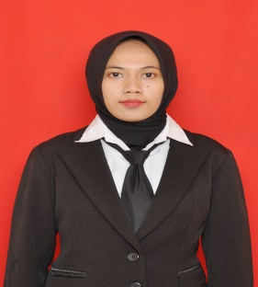

Nama : MIRASASMITA
Tempat/Tanggal Lahir : Kotu, 20 Mei 1995
Jenis Kelamin : Perempuan
Agama : Islam
Alamat : Jl. P. Suryanata, Komplek Graha Indah Blok Aj, Kecamatan Air Putih, Kalimantan Timur
Nama Orang Tua : Nonci dan Enceng
Riwayat Pendidikan : Tahun 2002 - 2007 SD Negeri 15 Kotu
: Tahun 2008 - 2010 SMP Negeri 10 Sendawar
: Tahun 2011-2013 SMA Negeri 3 Sendawar
: Tahun 2016 - 2019 Prodi D3 Kesehatan Lingkungan Universitas Muhammadiyah Kalimantan Timur
No. Hp : 085249410058
Email : Mhitathetwins@gmail.com

LEMBAR KUESIONER
- Aspek Pengetahuan
Petunjuk : Pilihlah salah satu jawaban yang dianggap paling tepat dan sesaui dengan pengetahuan Bapak/Ibu/Saudara/i, dengan memberi tanda (x) pada pilihan yag tersedia
- Menurut Bapak/Ibu/Saudara/i apakah yang dimaksud limbah non medis ?
- Limbah yang berasal dari pelayanan medis, gigi, dan farmasi
- Limbah yang berasal dari dapur dan halaman rumah sakit
- Tidak tahu
- Menurut Bapak/Ibu/Saudara/i dibawah ini manakah yang termaksud limbah non medis ?
- Jarum suntiik, perban, dan pembalut bekas pasien
- Limbah yang berasal dari ruang operasi
- Kertas-kertas dari kantor administrasi rumah sakit
- Limbah non medis diletakkan di tong sampah berwarna ?
- Kunning
- Hitam
- Ungu
- Kantong plastik limbah non medis pada tong sampah akan diikat jika telah terisi sebanyak ?
- ± 3/3 bagian
- ± 2/3 bagian
- ± 1/3 bagian
- Akibat yang dapat ditimbulkan oleh limbah non medis adalah ...
- Menjadi tempat perkembangbiakan vektor (tikus, kecoa, dll)
- Keracunan
- Dermatitis iritan kronik
- Apakah alat yang digunakan untuk menganggkut limbah non medis ?
- Troli terbuka
- Troli tertutup
- Karung goni
- Bagaimana seharusnya pengangkutan limbah non medis ?
- Menggunakan troli terbuka dan digabung dengan limbah medis
- Menggunakan troli tertutup dan dipisahkan dari limbah medis
- Menggunakan troli tertutup dan digabung dengan limbah medis
- Apakah yang harus dilakukan bila mana tempat sampah limbah non medis kotor ?
- Di biarkan begitu saja
- Langsung melapisi tempat sampah dengan kantong plastik
- Dibersihkan dan dicuci menggunakan detergent
- Menurut Bapak/Ibu/saudara/i sebaiknya bagaimanakah penanganan akhir limbah non medis ?
- Dikumpul jadi satu dengan limbah medis dan dimusnahkan dengan cara dibakar
- Dipisahkan dari limbah medis dan dibuang ke tempat pembuangan akhir (TPA)
- Dibakar di incenerator
- Apakah ada peraturan khusus untuk penanganan limbah non medis di rumah sakit?
- Ada
- Ragu-ragu
- Tidak ada
- Apa saja alat pelindung diri yang digunakan dalam penanganan limbah padat non medis ?
- Sepatu kulit, kain lap dan masker
- Sarung tangan biasa, sepatu biasa dan celemak
- Sepatu boot, masker, dan sarung tangan khusus
- Apakah akibat bila tidak menggunakan alat pelindung diri (APD) saat menangani limbah padat non medis ?
- Tidak ada akibatnya
- Tertular penyakit infeksius
- Terkena penyakit seperti diare/sakit perut, gatal, dan sebagainya
- Apakah Bapak/Ibu/Saudara/i memahami dan menerapkan Standar Operasional Prosedur (SOP) dalam menangani limbah padat non medis ?
- Ya
- Kurang
- Tidak
- Apakah dengan menerapkan Standar Operasional Prosedur (SOP) penanganan limbah medis akan mencapai keberhasilan dalam menangani limbah medis yang tepat ?
- Ya
- Ragu – ragu
- Tidak
- Dalam keadaan normal, apakah harus dilakukan pengendalian serangga dan binatang pengganggu..
- Ya
- Tidak
- Ragu-ragu

- Aspek Sikap
Pentunjuk :
- Bacalah setiap pernyataan dengan cermat sebelum menjawab
- Pilihlah salah satu jawaban yang dianggap paling sesuai dengan sikap Bapak/Ibu/Saudara/i, dengan cara memberi tanda ( √ ) pada kolom yang tersedia.
Keterangan : SS (Sangat Setuju)
S (Setuju)
R (Ragu-ragu)
TS (Tidak Setuju)
STS (Sangat Tidak Setuju)

No | Pernyataan | SS | S | R | TS | STS
1. | Limbah rumah sakit tidak perlu dipisahkan antara limbah medis dengan non medis
2. | Limbah non medis dipilah menjadi anorganik dan organik
3. | Tempat pembuangan limbah dilapisi kantong plastik yang berbeda warnanya sesuai dengan jenis limbah, agar tidak salah menempatkan limbah berbahaya dan tidak berbahaya
4. | Menggunakan alat pelindung diri (sarung tangan, masker, dan sepatu boots) mengganggu kenyamanan saat menangani limbah
5. | Penggunaan kantong plastik untuk penampungan limbah non medis sangatlah menyusahkan petugas dalam pemeliharaan tempat penampungan sampah
6. | Setiap petugas kebersihan yang langsung menangani limbah non medis tidak harus menggunakan alat pelindung diri
7. | Menggunakan alat pelindung diri saat menangani limbah non medis akan terhindar dari gangguan kesehatan
8. | Setelah menangani limbah non medis hendaknya mencuci tangan dengan menggunakan sabun
9. | Setiap pengosongan tempat penampungan limbah non medis termaksud tempat penampungan sementara tidak perlu dilakukan pembersihan atau pencucian tempat penampungan limbah
10. | Petugas kebersihan yang langsung menangani limbah perlu dilakukan pelatihhan khusus mengenai penanganan limbah yang tepat

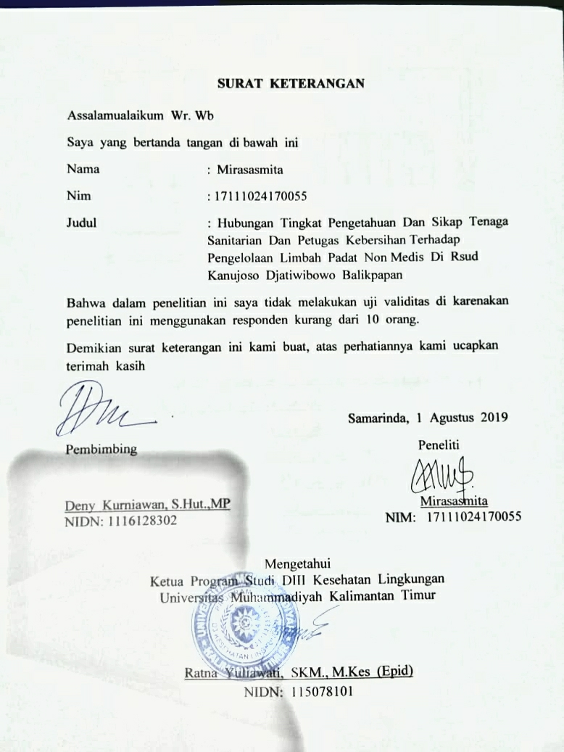
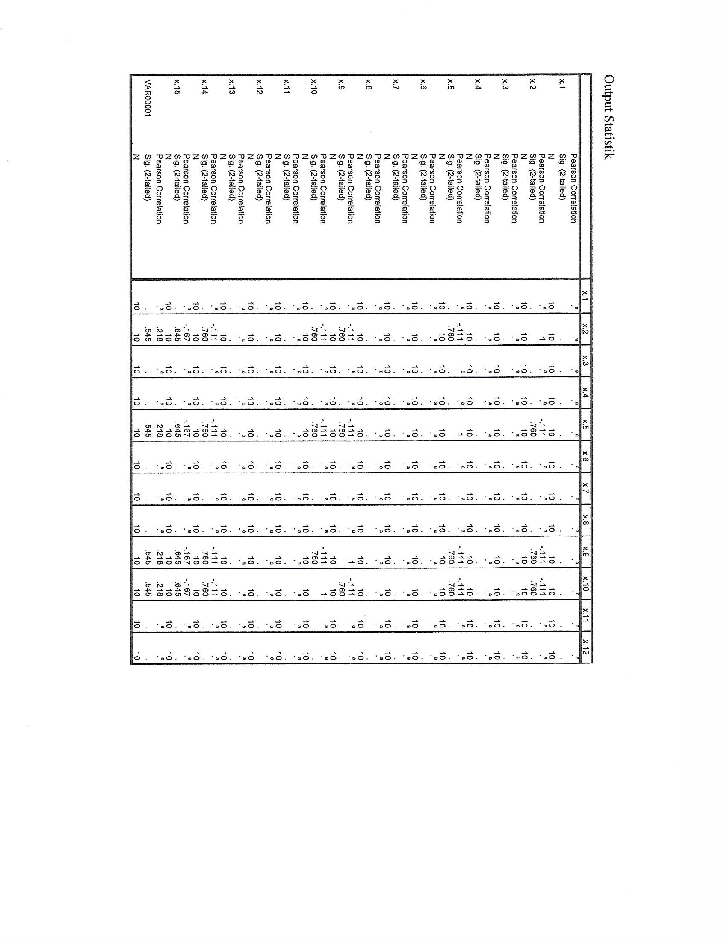
Dokumentasi
Dok. Pembagian kuesioner
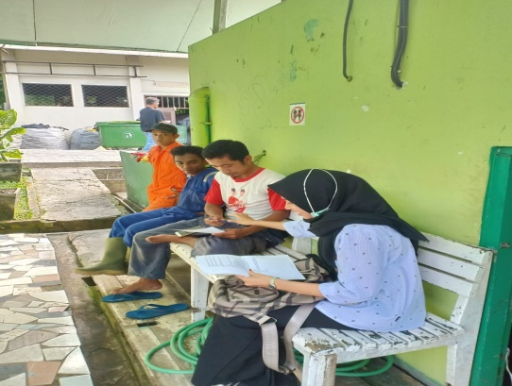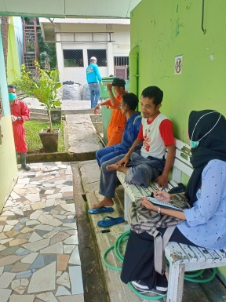

Pengisian kuesioner
